Intake pregnant women:
For free vaccination maternal whooping cough
- Flyer 22 wekenprik Engels
- Flyerr 22 wekenprik Pools
First and last name:
Telephone number:
E-mail-adress:
Date of Birth:
Country of birth:
Adress in Netherlands:
Postal code: City:
Dutch registration number (BSN):
Language: Ukraine / English /Russian/ other namely:

Pregnancy duration: how many weeks are you pregnant? ……………………. Weeks

Expected date of delivery: Date: …………………………

Pregnant women: for free vaccination maternal whooping cough
please call or mail for an appointment
Pregnant women  Gemeente Haarlemmermeer  Abbenes, Badhoevedorp, Beinsdorp, Buitenkaag, Burgerveen, Cruquius, Haarlemmerliede, Halfweg, Lijnden, Lisserbroek, Nieuw-Vennep, Rijsenhout, Spaarndam Oost, Spaarnwoude, Vijfhuizen, Weteringbrug, Zwaanshoek en Zwanenburg. | GGD Kennemerland afdeling Jeugdgezondheidszorg  023-7891777 op werkdagen  frontofficejgz@vrk.nl  www.ggdkennemerland.nl/jeugdgezondheidszorg
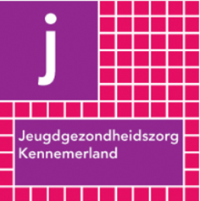  Pregnant women  Gemeenten:  Bloemendaal, Beverwijk, Haarlem, Heemstede, Heemskerk, Velserbroek, Velsen Noord, IJmuiden, Zandvoort. | Jeugdgezondheidszorg Kennemerland  088-995 95 95 op werkdagen  jgz@jgzkennemerland.nl  www.jgzkennemerland.nl

